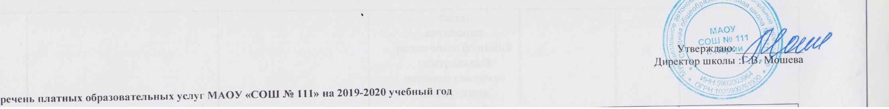

|  |  |  |  |  |  |  |
| --- | --- | --- | --- | --- | --- | --- |
| №  п\п | Наименование образовательной услуги | Наименование программы (курса) | Цель | Форма предоставления | Кол-во часов | Стоимость 1 часа |
|  | Кружок Информашка для малышей 1-4 классы | Г.В.Белова «Проектирование в логомирах» | Развитие логики, навыки работы с компьютером. | Групповая | 30 часов | 200 рублей |
| 1. . |  |  |  |  |  |  |
|  | Спец курс «Кембриджский английский язык» | «Подготовка учащихся к сдаче международных Кембриджских экзаменов по английскому языку» | Развитие разговорной речи учащихся, получение международного сертификата | групповая | 68 часов | 250 рублей |
|  | Воскресная школа для детей 5-6 лет | Школа 2100 | Подготовка детей дошкольного возраста к обучению в школе. | Групповая | 120 часов | 200 рублей |
|  | Спецкурс по русскому языку для учащихся 8-11 классов | «От слова к тексту» | Раскрытие сущности принципа изучения единиц языка на текстовой основе | Групповая | 60 часов | 200 рублей |
|  | Спецкурс по математике для учащихся 8-11 классов | «Решение нестандартных задач» | Развитие исследовательской и познавательной деятельности.учащихся | Групповая | 60 часов | 200 рублей |
|  | Речь, движение, игра | «Словарь. Связная речь. Внимание. Память.» | Накопление и активизация словарного запаса;  развитие связной речи;  активация различных функций центральной нервной системы;  стимуляция ослабленных сенсорных функций, развитие двигательных функций | Групповая | 28часов | 250 руб |
|  | Зарядки и загадки для ума | «Кинезиологические упражнения и работа с текстом» | Накопление и активизация словарного запаса;  развитие связной речи;  активация различных функций центральной нервной системы;  стимуляция ослабленных сенсорных функций, развитие двигательных функций | Групповая | 20часов | 250 руб |
|  | Спортивные бальные танцы | Спортивные бальные танцы | Воспитание гармонично-развитой личности через интеллектуальное, физическое, психическое, нравственное, эстетическое развитие учащихся средствами бальной хореографии. | групповая | 60 часов | 200 рублей |
|  | Кружок «Мыльная фантазия» | Мыльная фантазия | Изучение техники мыловарения.. Развитие фантазии учащихся | групповая | 14 | 150 рублей |
|  | Кружок Книжкино царство» | Книжкино царство | Расширение читательского кругозора, формирование понимания значения литературы как средства, сохраняющего и передающего нравственные ценности, традиции, этические нормы, осознание себя гражданином России. | групповая | 60 | 150 рублей |
|  | Кружок «Мир цвета» | «Мир цвета» | Творческое развитие ребёнка посредством занятий изобразительной деятельностью, приобщения к достижениям мировой художественной культуры. | групповая | 30 | 200 рублей |
|  | Кружок «Умники и умницы» | «Олимпус» | Создать условия для формирования навыков исследовательской деятельности ребенка . | групповая | 30 | 250 рублей |
|  | Кружок «Умники и умницы» | «Эрудит» | Развитие познавательных способностей | групповая | 28 | 250 рублей |
|  | Шахматы | Шахматы | Развитие логического мыщления | групповая | 60 | 200 рублей |
|  | Кружок детского технического творчества | Детское техническое творчество | Моделирование судов, самолетов, автомобилей | групповая | 3600 | 150 рублей |
|  | Кружок «Умники и умницы» | «Волшебный мир оригами» | Занятия оригами направлены на всестороннее интеллектуальное и эстетическое развитие младших школьников, и повышение  эффективности их обучения в средней школе. | групповая | 30 | 200 рублей |